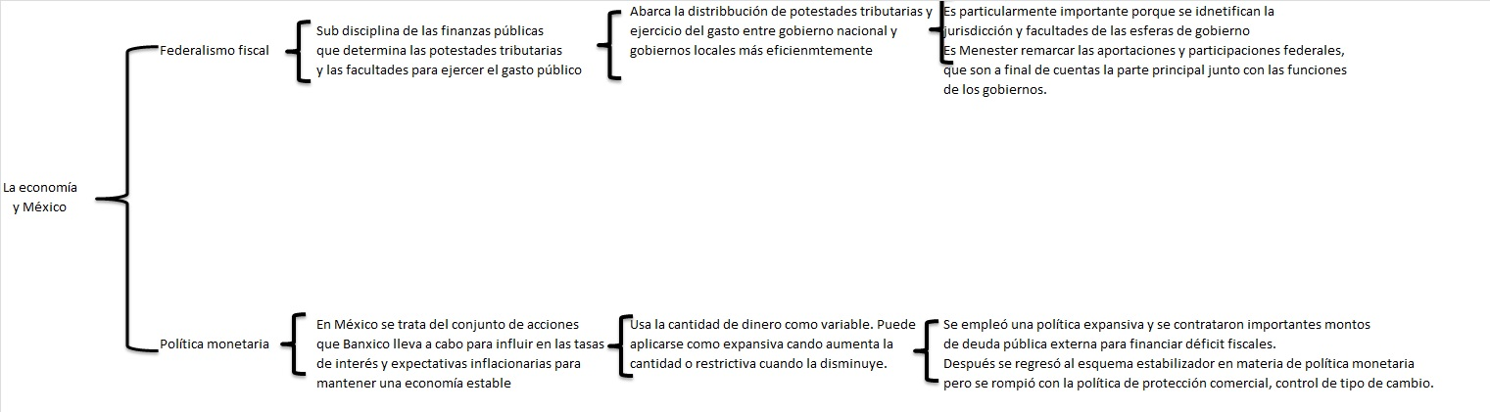Política económica

Actividad 2

***SERGIO UTRILLA DE LA CRUZ***